návrh změny základního předpisu čns

PŘEDKLADATEL
Název oddílu/KNS/orgánu ČNS |  | KNS Praha
Adresa |  | Družstevní ochoz 1717/5a
Okres, kraj |  | Praha 4
Za předkladatele
Datum a místo | Jméno oprávněné osoby |  | 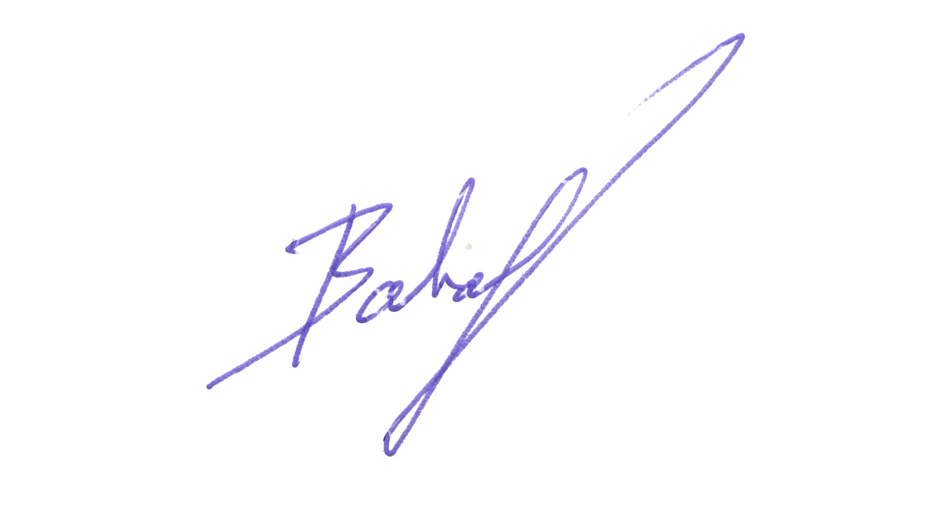  Podpis oprávněné osoby a razítko oddílu*
1.1.2025 | Vojtěch Bartovský
*) U KNS a orgánů ČNS není razítko vyžadováno.
V souladu se Stanovami ČNS oprávněný předkladatel předkládá níže uvedený návrh na změnu základního předpisu ČNS. Jeden návrh může obsahovat změnu více článků jednoho předpisu, ale pouze těch, do kterých navržená změna zasahuje. V opačném případě musí být každý navrženou změnou dotčený článek předkládán samostatně.
NÁVRH ZMĚNY – 1. KOLO
Název základního předpisu * | Stanovy | Soutěžní řád | Pravidla | Disciplinární řád
Změna (vyplňuje předkladatel)
stávající text dotčeného článku (vč. číslování a odrážek):
3.23. Ostaršení hráče
3.23.1. Se souhlasem zákonných zástupců a po vyjádření praktického lékaře pro děti a dorost či zdravotního zařízení se specializací na tělovýchovu a sport k zdravotní způsobilosti hráče, může příslušný řídící orgán povolit účast žáka nebo žákyně v soutěžích i vyšších věkových kategorií, než je stanoveno v článku 1.5 tohoto řádu, dále jen ostaršení.
3.23.2. Na základě ostaršení se mohou:
a) žáci a žačky mladší 13 let účastnit soutěží dorostu,
b) žáci a žačky, kteří v hracím roce dovrší 13 let až 15 let účastnit i soutěží dospělých.
navržený nový text dotčeného článku (vč. číslování a odrážek):
3.23. Ostaršení hráče
3.23.1. Se souhlasem zákonných zástupců a po vyjádření praktického lékaře pro děti a dorost či zdravotního zařízení se specializací na tělovýchovu a sport k zdravotní způsobilosti hráče, může příslušný řídící orgán povolit účast hráče nebo hráčky přípravky, žáka nebo žákyně v soutěžích i vyšších věkových kategorií, než je stanoveno v článku 1.5 tohoto řádu, dále jen ostaršení.
3.23.2. Na základě ostaršení se mohou:
a) hráči a hráčky mladší 10 let účastnit soutěže starších žáků
b) žáci a žačky mladší 13 let účastnit soutěží dorostu,
c) žáci a žačky, kteří v hracím roce dovrší 13 let až 15 let účastnit i soutěží dospělých.

zdůvodnění návrhu:
V návaznosti na vytvoření nové kategorie hráčů do 10 let.
Doporučení VV ČNS
Tento návrh projednal VV ČNS dne 25.01.2025 a nedoporučuje jej VH ke schválení. Doporučuje se řešit problematiku „přípravky“ v rámci Rozpisu jednorázových soutěží.

